**NOTAS A LOS ESTADOS FINANCIEROS**

**AL 31 Enero de 2022**

**a) NOTAS DE DESGLOSE**

**I) NOTAS AL ESTADO DE SITUACIÓN FINANCIERA.**

Los Estados Financieros del Organismo Público Descentralizado denominado Sistema para el Desarrollo Integral de la Familia del Estado de Jalisco (DIF JALISCO), están preparados con base en los postulados y principios contables vigentes, en apego a las normas y reglas establecidas en la Ley General de Contabilidad y por los reglamentos emitidos por el Consejo Nacional de Armonización Contable.

**ACTIVO**

**ACTIVO CIRCULANTE**

**Comentarios a los rubros que forman el Activo Circulante**

**EFECTIVO Y EQUIVALENTES.**

El monto de este apartado está formado por los saldos de la cuenta Efectivo y Equivalentes, según detalle:

|  |  |
| --- | --- |
| **Concepto** | **Saldo** |
| Efectivo | $25,816.61 |
| Bancos /Tesorería | $6’999,957.74 |
| Inversiones Temporales (hasta 3 meses) | $ 93’655,121.98 |
| **Total** | **$ 100’680,896.33** |

El total de la cuenta Efectivo $25,816.61 corresponde a los saldos de los cajeros establecidos en el Sistema DIF Jalisco, según detalle:

|  |  |
| --- | --- |
| **Descripción** | **Saldo** |
| CLÍNICA DE ATENCIÓN ESPECIAL | $0.00 |
| CENTRO DE REHABILITACIÓN INTEGRAL | $3,622.00 |
| TALLERES PROTEGIDOS | $12,391.12 |
| PROGRAMA JALISCIENSE DE ATENCIÓN INTEGRAL A LA INFANCIA | $999.96 |
| SUBDIRECCION DEL TROMPO MÁGICO | $4,491.00 |
| TESORERIA | $0.00 |
| REGIÓN 04 CIÉNEGA | $3,312.53 |
| REGIÓN 09 COSTA NORTE | $1,000.00 |
| **Total** | **$25,816.61** |

La cuenta Bancos/Tesorería al cierre del 31 Enero de 2022, está integrada por los saldos de las Cuentas de Cheques vigentes, los cuales se detallan de acuerdo con el origen de los recursos como sigue:

* Recursos Estatales $4´470,211.50
* Recursos Federales $14,645.65
* Recursos Propios $2´515,100.59

$6’999,957.74

**Recurso Estatal:**

|  |  |  |
| --- | --- | --- |
| **Número de Cuenta** | **Banco** | **Saldo** |
| CTA 01105483208 | BANAMEX | $78,833.85 |
| CTA 70011684023 | BANAMEX | $2,175,068.89 |
| CTA 7004 6112308 | BANAMEX | $379,440.65 |
| CTA 170424884 | BANORTE | $50,285.67 |
| CTA 00097199183 | BANSI | $15,082.57 |
| CTA 65502048988 | SANTANDER | $153,504.73 |
| CTA 65502049125 | SANTANDER | $63,420.98 |
| CTA 7010 5390937 | BANAMEX | $107,422.93 |
| CTA 7011 8003193 | BANAMEX | $38,369.89 |
| CTA 7012 1879261 | BANAMEX | $727,073.48 |
| CTA 7012 2811245 | BANAMEX | $13,200.59 |
| CTA 7012 6087509 | BANAMEX | $26,422.88 |
| CTA 7012 6087533 | BANAMEX | $61,454.98 |
| CTA 7012 6087622 | BANAMEX | $150.75 |
| CTA 7012 6500775 | BANAMEX | $5,600.00 |
| CTA 7012 7090066 | BANAMEX | -$967,639.95 |
| CTA 7013 0851620 | BANAMEX | $0.00 |
| CTA 7013 3993248 | BANAMEX | $2,254.07 |
| CTA 7012 6087517 | BANAMEX | $612,992.79 |
| CTA 30806681 | BAJÍO | $474,154.91 |
| CTA 32680415 | BAJÍO | $452,571.67 |
| CTA 33030875 | BAJÍO | $415.57 |
| CTA 34828830 | BAJIO | $138.30 |
| **Total** | | **$4’470,211.50** |

**Recursos Federal:**

|  |  |  |
| --- | --- | --- |
| **Número de Cuenta** | **Banco** | **Saldo** |
| CTA 7012 6544292 | BANAMEX | $14,533.55 |
| CTA 31023187 | BANBAJIO | $112.10 |
| **Total** | | **$14,645.65** |

**Recurso Propio:**

|  |  |  |
| --- | --- | --- |
| **Número de Cuenta** | **Banco** | **Saldo** |
| CTA 7004 6112294 | BANAMEX | $23,488.92 |
| CTA 7004 6183299 | BANAMEX | $1,652,471.82 |
| CTA 65502927388 | SANTANDER | $62,323.90 |
| CTA 65502046882 | SANTANDER | $0.00 |
| CTA 65502049020 | SANTANDER | $227,902.82 |
| CTA 7005 4023276 | BANAMEX | $43,892.79 |
| CTA 7011 357247 | BANAMEX | $22,742.05 |
| CTA 7012 2944148 | BANAMEX | $0.00 |
| CTA 7012 4271884 | BANAMEX | $301.12 |
| CTA 7012 2684319 | BANAMEX | $94,945.82 |
| CTA 7013 1884735 | BANAMEX | $113.74 |
| CTA 7013 1838539 | BANAMEX | $0.00 |
| CTA 7013 3635821 | BANAMEX | $2,053.90 |
| CTA 27580091 | BAJIO | $383,290.07 |
| CTA 33623182 | BAJIO | $1,573.64 |
| **Total** | | **$2´515,100.59** |

La cuenta Inversiones Temporales (hasta 3 meses), está integrada por los saldos que presentan las cuentas de inversión en Bancos vigentes al 31 Enero de 2022, los cuales de agrupan por su origen como sigue:

* Recursos Estatales $56’481,117.14
* Recursos Federales $2’068,671.67
* Recursos Propios $35’105,333.17

$93’655,121.98

**Recurso Estatal:**

|  |  |  |
| --- | --- | --- |
| **Número de Contrato** | **Banco** | **Saldo** |
| CONTRATO 8070936147 | BANAMEX | $184,672.79 |
| CONTRATO 8112761099 | BANAMEX | $271,447.64 |
| CONTRATO 8158561445 | BANAMEX | $1´005,414.88 |
| CONTRATO 8180299204 | BANAMEX | $593,459.46 |
| CONTRATO 8189057637 | BANAMEX | $15´433,341.33 |
| CONTRATO 8196513598 | BANAMEX | $11’570,741.34 |
| CTA 30806681 | BANBAJÍO | $0.00 |
| CTA 32680415 | BANBAJÍO | $9´704,378.52 |
| CTA 33030875 | BANBAJÍO | $2´096,178.59 |
| CTA 34828830 | BANBAJÍO | $15’621,482.69 |
| **Total** | | **$56’481,117.14** |

**Recurso Federal:**

|  |  |  |
| --- | --- | --- |
| **Número de Contrato** | **Banco** | **Saldo** |
| CONTRATO 8189057678 | BANAMEX | $2’068,671.67 |
| **Total** | | **$2´068,671.67** |

**Recurso Propio:**

|  |  |  |
| --- | --- | --- |
| **Número de Contrato** | **Banco** | **Saldo** |
| CONTRATO 8086139934 | BANAMEX | $146,290.86 |
| CONTRATO 8160066060 | BANAMEX | $16,280.85 |
| CONTRATO 8183657754 | BANAMEX | $414,309.89 |
| CONTRATO 8183634993 | BANAMEX | $481,588.26 |
| CONTRATO 8192302665 | BANAMEX | $26’512,361.63 |
| CONTRATO 8192301972 | BANAMEX | $2’174,506.64 |
| CONTRATO 8196497347 | BANAMEX | $5’359,995.04 |
| **Total** | | **$ 35’105,333.17** |

**DERECHOS A RECIBIR EFECTIVO Y EQUIVALENTES Y BIENES O SERVICIOS A RECIBIR.**

Los saldos al cierre del ejercicio en este apartado son los siguientes:

|  |  |
| --- | --- |
| **Concepto** | **Saldo** |
| Cuentas por Cobrar a Corto Plazo | $4’460,409.66 |
| Deudores Diversos por Cobrar a Corto Plazo | $133,740.87 |
| Deudores por Anticipos de la Tesorería | $0.00 |
| Otros Derechos a Recibir Efectivo o Equivalentes a Corto Plazo | $45,712.22 |
| **Total** | **$4’639,862.75** |

El saldo que presentan los estados financieros en el rubro de cuentas por cobrar a corto plazo refleja los adeudos pendientes de recuperar por apoyos a los Municipios derivados del programa de ayuda alimentaria directa que en monto representa el 58% del saldo de las cuentas por cobrar a corto plazo; así como a las provisiones generadas para el cobro de los diferentes servicios otorgados, entre otros, apoyos a vivienda a emprendedores, importes por recuperar derivados de los gastos de viaje y viáticos generados para la supervisión de los diversos programas de apoyo a los Municipios y Comunidades del Estado de Jalisco.

En la cuenta deudores por anticipos de la tesorería a corto plazo, se tienen registrados los recursos por la constitución de los fondos rotatorios o revolventes, en el mes de enero 2022 no registra saldo.

**BIENES DISPONIBLES PARA SU TRANSFORMACIÓN O CONSUMO (inventarios)**

**Inventarios**

Sin Saldo en las cuentas de Inventarios.

**Almacén.**

**Almacenes de materiales y suministros de consumo.**

El saldo de esta cuenta al 31 Enero de 2022 es de $24’537,236.43 y corresponde a los inventarios de los materiales y suministros de consumo derivados de entradas y salidas de alimentos, consumibles y material diverso que se utiliza para cumplir con el desempeño de actividades.

El sistema de costeo y método de valuación que se tiene establecido en el Sistema DIF Jalisco es: registro de acuerdo al costo de adquisición, mismo que ha sido aplicado de manera consistente.

**Estimaciones y Deterioros**

El saldo en este rubro es de **$-12,391.12** por la provisión para cuentas incobrables de deudores diversos.

**Otros Activos Circulantes**

Sin Saldo en este Rubro.

**ACTIVO NO CIRCULANTE.**

**Inversiones Financieras.**

Sin saldo en este rubro.

**Derechos a Recibir Efectivo a Largo Plazo.**

El saldo en este rubro es de $423,186.39 el cual está integrado por Deudores Diversos por cobrar a largo plazo $143,638.70 y $279,547.69 por Otros derechos a recibir efectivo o equivalentes a largo plazo, saldo que está conformado por los depósitos realizados a prestadores de servicios como son Comisión Federal de Electricidad, Multigas, S.A de CV; Termogas, etc., los cuales están como garantía del servicio que prestan al Sistema DIF Jalisco.

**BIENES MUEBLES, INMUEBLES E INTANGIBLES**

**Bienes Inmuebles, Infraestructura y Construcciones en proceso**

En el renglón de bienes inmuebles, el Sistema para el Desarrollo Integral de la Familia del Estado de Jalisco, presenta al cierre del 31 Enero de 2022 un saldo de $521’975,413.02 integrado de la manera siguiente:

|  |  |  |  |  |
| --- | --- | --- | --- | --- |
| **Bienes Inmuebles** | |  | **Depreciación** | |
| Concepto | Saldo |  | Del Ejercicio 2022 | Acumulada al 31/01/2022 |
| Terrenos | $27’539,588.23 |  |  |  |
| Viviendas | $86’271,439.88 |  | $15,066.80 | $380,028.67 |
| Edificios no Habitacionales | $339’576,012.95 |  | $400,460.32 | $67’991,170.65 |
| Construcciones en Proceso | $68’588,371.96 |  |  |  |
| **Total** | **$521’975,413.02** |  | **$415,527.12** | **$68’371,199.32** |

El cálculo de la depreciación se realizó tomando en cuenta los siguientes conceptos:

La depreciación de los bienes inmuebles se realiza tomando como base los parámetros de Estimación de Vida Útil Estimada y Porcentajes de Depreciación, publicados por el CONAC en el diario Oficial del 15 de agosto de 2012 en la “Guía de Vida Útil Estimada y Porcentajes de Depreciación”, la cual se detalla:

| Cuenta | Concepto | Años de vida útil | % de depreciación anual |
| --- | --- | --- | --- |
| 1.2.3 | BIENES INMUEBLES, INFRAESTRUCTURA Y CONSTRUCCIONES EN PROCESO | | |
| 1.2.3.2 | Viviendas | 50 | 2 |
| 1.2.3.3 | Edificios No Habitacionales | 30 | 3.3 |

**Bienes Muebles.**

Al cierre del 31 Enero de 2022, la cuenta de Bienes Muebles presenta un saldo de $221’026,946.06 y se integra de los siguientes conceptos e importes:

|  |  |  |  |  |
| --- | --- | --- | --- | --- |
| Bienes Muebles | |  | Depreciación | |
| Concepto | Saldo |  | Del Ejercicio 2022 | Acumulada 31/01/2022 |
| Mobiliario y Equipo de Administración | $64’079,349.35 |  | $352,596.11 | $47’275,134.33 |
| Mobiliario y Equipo Educacional y Recreativo | $20’580,890.41 |  | $55,074.09 | $19’124,909.47 |
| Equipo e Instrumental Médico y de Laboratorio | $17’923,937.11 |  | $113,940.07 | $14’795,057.92 |
| Equipo de Transporte | $89’526,275.73 |  | $672,697.19 | $163’025,733.87 |
| Maquinaria, Otros Equipos y Herramientas | $17’379,691.44 |  | $105,520.06 | $6’877,528.71 |
| Colecciones Obras de Arte y Objetos Valiosos | $11’536,802.02 |  | $0.00 | $0.00 |
| **Total** | **$221’026,946.06** |  | **$1’299,827.52** | **$251’098,364.30** |

Es importante señalar que dichos activos, se registran a su costo histórico de adquisición. Se determina la revaluación de los activos no circulantes conforme a las Reglas Específicas de Valoración del Patrimonio emitidas por el CONAC.

La depreciación de los bienes muebles se realizó tomando como base la “Guía de Vida Útil Estimada y Porcentajes de Depreciación” publicada por el CONAC en el diario oficial del 15 de agosto de 2012 mediante los Parámetros de Estimación de Vida Útil.

El cálculo de la depreciación se realizó tomando en cuenta los siguientes conceptos:

| Cuenta | Concepto | Años de vida útil | % de depreciación anual |
| --- | --- | --- | --- |
| **1.2.4** | **BIENES MUEBLES** | | |
| **1.2.4.1** | **Mobiliario e Equipo de Administración** | | |
| 1.2.4.1.1 | Muebles de Oficina y Estantería | 10 | 10 |
| 1.2.4.1.2 | Muebles, Excepto de Oficina y Estantería | 10 | 10 |
| 1.2.4.1.3 | Equipo de Cómputo y de Tecnologías de Información | 3 | 33.3 |
| 1.2.4.1.9 | Otros Mobiliarios y Equipos de Administración | 10 | 10 |
| **1.2.4.2** | **Mobiliario y Equipo Educacional y Recreativo** | | |
| 1.2.4.2.1 | Equipos y Aparatos Audiovisuales | 3 | 33.3 |
| 1.2.42.2 | Aparatos Deportivos | 5 | 20 |
| 12.4.2.3 | Cámaras Fotográficas y de Video | 3 | 33.3 |
| 1.2.4.2.9 | Otro Mobiliario y Equipo Educacional y Recreativo | 5 | 20 |
| **1.2.4.3** | **Equipo e Instrumental Médico y de Laboratorio** | | |
| 1.2.4.3.1 | Equipo Médico y de Laboratorio | 5 | 20 |
| 1.2.4.3.2 | Instrumental Médico y de Laboratorio | 5 | 20 |
| **1.2.4.4** | **Equipo de Transporte** | | |
| 1.2.4.4.1 | Automóviles y Equipo Terrestre | 5 | 20 |
| 1.2.4.4.2 | Carrocerías y Remolques | 5 | 20 |
| 1.2.4.4.9 | Otros Equipos de Transporte | 5 | 20 |
| **1.2.4.6** | **Maquinaria, Otros Equipos y Herramientas** | | |
| 1.2.4.6.4 | Sistemas de Aire Acondicionado, Calefacción y Refrigeración Industrial y Comercial | 10 | 10 |
| 1.2.4.6.5 | Equipo de Comunicación y Telecomunicación | 10 | 10 |
| 1.2.4.6.6 | Equipos de Generación Eléctrica, Aparatos y Accesorios Eléctricos | 10 | 10 |
| 1.2.4.6.7 | Herramientas y Máquinas-Herramienta | 10 | 10 |
| 1.2.4.6.9 | Otros Equipos | 10 | 10 |

**Activos Intangibles.**

Activos Intangibles registra un saldo al 31 Enero de 2022 de $12’506,743.45; según detalle:

|  |  |  |  |  |
| --- | --- | --- | --- | --- |
| **Activos Intangibles** | |  | **Amortización** | |
| Nombre | Saldo |  | Aplicada en 2022 | Acumulada 31/01/2022 |
| Software | $7’749,996.41 |  | $53,787.71 | $1’544,273.93 |
| Licencias | $4’756,747.04 |  | $2,992.31 | $146,623.19 |
| **Total** | **$12’506,743.45** |  | **$56,780.02** | **$1’690,897.12** |

El cálculo de la amortización se inició en el ejercicio 2018 tomando como base la información entregada por el Área especializada de Tecnologías del Sistema DIF Jalisco, la vida útil estimada que se toma en cuenta es de 10 años para la base del cálculo de la amortización de los bienes intangibles sujetos de amortización.

**Otros Activos no Circulantes**

En este rubro se tienen registrados los Bienes en Comodato que al 31 Enero de 2022 siendo su saldo de $132’650,422.96; según detalle:

|  |  |
| --- | --- |
| Nombre | Saldo |
| Edificios no Habitacionales | $45’063,894.90 |
| Vehículos | $63’888,915.86 |
| Terrenos | $23’697,612.20 |
| **Total** | **$132’650,422.96** |

**PASIVO**

**Pasivo Circulante.**

El Pasivo Circulante presenta un monto al cierre del 31 Enero de 2022 por $54’129,251.69.

Las cuentas por pagar a corto plazo, son los compromisos adquiridos con los proveedores y por las obligaciones a cargo del Sistema DIF Jalisco, con motivo de las adquisiciones de materiales e insumos así como la prestación de servicios, atendiendo en su caso los compromisos de pago establecidos en los respectivos contratos; así como las obligaciones que conforman los importes retenidos al personal de base y confianza por las remuneraciones del trabajo del personal subordinado, previsto en el Titulo IV, Capítulo I, artículo 94, fracción I, de la Ley del Impuesto Sobre la Renta, cuotas de seguridad social, aportaciones al Instituto de Pensiones del Estado, entre otros.

El rubro de Cuentas por Pagar a Corto Plazo es integrado por obligaciones de pago a corto plazo derivadas de operaciones presupuestarias devengadas, pendientes de pago.

**El Pasivo Circulante se encuentra integrado por los siguientes conceptos**:

|  |  |  |
| --- | --- | --- |
| Concepto | Saldo | % |
| SERVICIOS PERSONALES POR PAGAR A CORTO PLAZO | $163,802.34 |  |
| PROVEEDORES POR PAGAR A CORTO PLAZO | $19’942,083.24 | 37 |
| RETENCIONES Y CONTRIBUCIONES POR PAGAR A CORTO PLAZO | $3’008,758.89 | 6 |
| DEVOLUCIONES DE LA LEY DE INGRESOS POR PAGAR A CORTO PLAZO | $23’468,201.76 | 44 |
| OTRAS CUENTAS POR PAGAR A CORTO PLAZO | $2’741,965.15 | 5 |
| DOCUMENTOS POR PAGAR A CORTO PLAZO | $107,821.03 | 0 |
| PASIVOS DIFERIDOS A CORTO PLAZO | $0.00 |  |
| FONDOS Y BIENES DE TERCEROS EN GARANTIA Y/O ADMINISTRACIÓN A CORTO PLAZO | $208,471.63 | 0 |
| PROVISIONES A CORTO PLAZO | $4’485,802.65 | 8 |
| OTROS PASIVOS A CORTO PLAZO | $2,345.00 | 0 |
| **Total** | **$54’129,251.69** | 100 |

**Los proveedores por pagar se catalogan para su pago dentro de los 90 días, según detalle:**

|  |  |
| --- | --- |
| Nombre | Saldo |
| AXTEL SA B DE CV | $501.56 |
| ASOCIACION DE COLONOS CIUDAD BUGAMBILIAS AC | $197.86 |
| ALEF PROEDU SA DE CV | $462.84 |
| BEBIDAS PURIFICADAS S DE RL DE CV | $31,344.00 |
| COMISION FEDERAL DE ELECTRICIDAD | $29,270.33 |
| CALDERON DIAZ JOSUE GABRIEL | $19,424.66 |
| COMERCIALIZADORA BRAGA SA DE CV | $829.40 |
| CONSORCIO COMERCIAL ADUSE SA DE CV | $184,331.83 |
| CREACIONES MM SC | $17,103.62 |
| COMERCIALIZADORA MARIANT S DE RL DE CV | $48,933.58 |
| CASTAÑEDA CAMPOS RAMIRO | $139,299.76 |
| DISTRIBUIDORA CRISEL SA DE CV | $5,084.84 |
| CENTRO DE INCLUSIÓN LABORAL (DESARROLLO DE HABILIDADES PARA LA VIDA) | $890.00 |
| DISTRIBUIDORA ELECTRICA DE TLAQUEPAQUE SA DE CV | $24,214.42 |
| DE ALBA CERNA JOSE MARIA | $511,247.16 |
| FRUTAS Y VERDURAS DE CALIDAD M&M SA DE CV | $73,979.48 |
| GRUPO ALIMENTICIO ROECH S DE RL DE CV | $1,277,649.77 |
| GARCIA CABRERA CARLOS EMILIANO NICOLAS | $644,695.88 |
| GRUPO MEXIVO SA DE CV | $3,954,158.32 |
| IMPLEMENTOS MEDICOS DE OCCIDENTE SA DE CV | $199,852.17 |
| INSTITUTO SUPERIOR AUTONOMO DE OCCIDENTE AC | $171,000.01 |
| INSTITUTO DE FORMACION PARA EL TRABAJO DEL ESTADO DE JALISCO | $916,778.00 |
| ILS GLOBAL EDUCATION SA DE CV | $78,118.38 |
| MURILLO ROSALES JUAN JESUS | $10,000.02 |
| NIEBLA DE ALBA LUIS ALFREDO | $637,446.31 |
| NOVAR INGENIEROS SA DE CV | $491,028.00 |
| OLMOS ESTRADA LUIS ALBERTO | $46,500.00 |
| OLMOS MORFIN NOHEMI ESMERALDA | $1,947,834.88 |
| ORGARQUITECTS SA DE CV | $3,101,467.17 |
| PEREZ GARCIA VICTOR | $205,627.01 |
| QCO S DE RL DE CV | $17,914.58 |
| ROMAN RUIZ ROSALINDA | $579,768.00 |
| RM ADVANCE GROUP SA DE CV | $37,288.66 |
| RO & JO COMERCIAL S DE RL DE CV | $683,240.00 |
| SPS SERVICIOS PROFESIONALES DE SOPORTE SC | $267,989.87 |
| SISTEMA INTERMUNICIPAL PARA LOS SERVICIOS DE AGUA POTABLE Y ALCANTARILLADO | $232,070.01 |
| SERVICIOS INTEGRALES RENOVA SA DE CV | $2,117,956.36 |
| SERGO EQUIPOS Y HERRAMIENTAS SA DE CV | $420,673.75 |
| SISTEMAS DE IMPRESION DIGITAL SA DE CV | $172,025.10 |
| TOTAL PLAY TELECOMUNICACIONES S A P I DE CV ( ANTES TOTAL PLAY TELECOMUNICACIONES SA DE CV | $1,789.00 |
| VENTURESSOFT DE MEXICO SA DE CV | $347,582.40 |
| VELA GAS OCCIDENTES DE RL DE CV | $23,909.45 |
| CEDRO CENTRO DE NEGOCIOS SA DE CV | $270,604.80 |
| Suma total | $19’942,083.24 |

**DEVOLUCIONES DE LA LEY DE INGRESOS POR PAGAR A CORTO PLAZO.**

|  |  |
| --- | --- |
| Nombre | Saldo |
| Ramo 12 | $1,911.63 |
| Recurso Estatal | $23’436,633.10 |
| Ramo 23 | $0.00 |
| Ramo 33 | 29,544.93 |
| Ramo 20 | $112.10 |
| **Total** | **$23’468,201.76** |

**OTRAS CUENTAS POR PAGAR A CORTO PLAZO**

|  |  |
| --- | --- |
| Nombre | Saldo |
| EXCEDENTES CUENTAS POR COBRAR Y DEUDORES DIVERSOS | $2,367.54 |
| PRESTAMO HIPOTECARIO | $4,660.22 |
| PRESTAMO A MEDIANO PLAZO | $897.00 |
| SEDAR | $-1,664.81 |
| RENTA DE VIVIENDA | $1,175.90 |
| F G P H | $-307.63 |
| PLMP | $0.00 |
| FGPLMP | $0.00 |
| PENSIÓN ALIMENTICIA | $77.67 |
| PCV | $-180.13 |
| FGPCV | $-5.22 |
| AHORRO PENSIONES PATRON | $-27,667.95 |
| CUOTA PATRONAL | $1’319,208.03 |
| Sindicato de Trabajadores al Servicio del Estado y sus Municipios en el Sistema DIF Jalisco y Sistemas DIF Municipales | $66,868.74 |
| SECRETARIA DE VIALIDAD | $32,158.20 |
| DESCUENTO POR ORDEN JUDICIAL | $0.00 |
| CONVENIOS Y CONTRATOS | $0.00 |
| AHORRO EMPLEADO | $-23,730.76 |
| VIVIENDA | $636.12 |
| PCP | $-10,738.00 |
| MUTUALIDAD | $160.00 |
| Sindicato Democrático de Trabajadores Sistema DIF Guarderías y Pre-escolar | $5,907.51 |
| Sindicato O.P.D. Sistema DIF, Guarderías y Preescolares | $1,650.64 |
| DESPENSA ELECTRONICA | $69,437.98 |
| CHEQUES VENCIDOS DE NOMINA PENDIENTES DE REPOSICION | $1’141,439.82 |
| RECARGOS | $-159.00 |
| Sindicato Autónomo de Trabajadores del Sistema DIF Jalisco | $1,420.40 |
| DESCUENTOS CONVENIO SINDICATO | $1,530.00 |
| CHEQUES EN CIRCULACIÓN DE EJERCICIOS ANTERIORES CTA 7517 BANAMEX | $156,822.88 |
| **Total** | **$2’741,965.15** |

**PROVISIONES POR PAGAR A CORTO PLAZO**

|  |  |
| --- | --- |
| Nombre | Saldo |
| AGUINALDOS | $2’838,055.37 |
| BONO AL SERVIDOR PÚBLICO | $1’203,395.31 |
| PRIMA VACACIONAL | $444,351.97 |
| **Total** | **$4’485,802.65** |

**Pasivo NO CIRCULANTE**

El saldo de las Cuentas de Pasivo no Circulante al 31 Enero de 2022 es de $623,381.78, según detalle:

|  |  |
| --- | --- |
| **Nombre** | **Saldo** |
| Proveedores por pagar a largo plazo | $204,624.00 |
| Documentos por pagar a largo plazo | $353,532.60 |
| Fondos y Bienes de Terceros en Garantía y/o Admón. LP | $24,254.60 |
| Provisiones a largo plazo | $40,970.58 |
| **Total** | **$623,381.78** |

**II) NOTAS AL ESTADO DE ACTIVIDADES.**

**Ingresos de Gestión**

Se obtuvieron ingresos por los siguientes conceptos al 31 Enero de 2022.

|  |  |
| --- | --- |
| **Nombre** | **Saldo** |
| Indemnizaciones | $250.56 |
| Ingresos por Venta de Bienes y Servicios | $796,000.62 |
| **Total** | **$796,251.18** |

Los ingresos provenientes por la venta de bienes y servicios, se conforman por Cuotas de Recuperación 8%, Cuotas de la Dirección para inclusión de las personas con discapacidad 1%, Cuotas alimentarias el 79%, Cuotas de la Dirección de desarrollo integral del adulto mayor 6%, Cuotas de la Dirección de Centros de atención infantil 5%.

**Participaciones, Aportaciones, Convenios, Incentivos Derivados de la Colaboración Fiscal, Fondos Distintos de Aportaciones, Transferencias, Asignaciones, Subsidios y Subvenciones, Pensiones y Jubilaciones.**

Los Ingresos por Participaciones y Subsidios muestran saldo al cierre del ejercicio, conforme siguiente recuadro:

|  |  |  |
| --- | --- | --- |
| **Concepto** | **Saldo** | **%** |
| Convenios | $0.00 | 0% |
| Subsidios y subvenciones | $56’852,250.00 | 100% |
| **Total** | **$56’852,250.00** | **100%** |

Los ingresos por Subsidios se distribuyen: el 100% Subsidio Estatal y el 0% Subsidio Federal

**Otros Ingresos y Beneficios.**

Detalle de los montos por los ingresos Financieros y Otros ingresos:

|  |  |
| --- | --- |
| **Concepto** | **Saldo** |
| Ingresos Financieros | $59,082.40 |
| Otros Ingresos y Beneficios varios | $128,236.74 |
| **Total** | **$187,319.14** |

**Gastos y Otras Pérdidas.**

Detalle de los montos por los gastos y Otras Pérdidas:

|  |  |  |
| --- | --- | --- |
| **Concepto** | **Saldo** | **%** |
| **Servicios Personales** | $38’858,253.51 | 70% |
| Materiales y Suministros | $3’071,649.97 | 5% |
| Servicios Generales | $1’677,135.59 | 3% |
| **Ayudas sociales** | $9’474,252.53 | 17% |
| Otros gastos y pérdidas extraordinarias | $2’787,463.13 | 5% |
| **Total** | **$55’868,754.73** | **100%** |

**Servicios Personales**

|  |  |
| --- | --- |
| **Concepto** | **Saldo** |
| Remuneraciones al Personal de carácter permanente | $21’851,544.29 |
| Remuneraciones al Personal de carácter transitorio | $245,851.71 |
| Remuneraciones Adicionales y Especiales | $4’441,570.48 |
| Seguridad Social | $6’260,690.02 |
| Otras prestaciones sociales y económicas | $2’777,732.27 |
| Pago de estímulos a Servidores Públicos | $3’280,864.74 |
| **Total** | **$38’858,253.51** |

**Ayudas sociales**

|  |  |
| --- | --- |
| **Concepto** | **Saldo** |
| Aportación para la asistencia Social Extraordinaria | $9’474,252.53 |
| **Total** | **$9’474,252.53** |

**III) NOTAS AL ESTADO DE VARIACIÓN EN LA HACIENDA PÚBLICA**

Este rubro muestra el resultado de las fluctuaciones sobre el monto y procedencia de los recursos que modifican al patrimonio generado, la acumulación de resultados de la gestión de ejercicios anteriores y los resultados del ejercicio en operación y los eventos modificados identificables y cuantificables que la afectan.

**Hacienda Pública / Patrimonio Contribuido**

Al 31 Enero de 2022, se tiene un saldo en el Patrimonio Contribuido de $197’571,363.99 el cual se integra por los siguientes conceptos, mismos que no registran modificaciones con el saldo del ejercicio inmediato anterior:

|  |  |
| --- | --- |
| **Concepto** | **Saldo** |
| Aportaciones | $177’062,871.07 |
| Donaciones de Capital | $20’210,564.23 |
| Actualización de la Hacienda Pública/Patrimonio | $297,928.69 |
| **Total** | **$197´571,363.99** |

**Cambios en la Hacienda Pública / Patrimonio contribuido Neto 2022**

Sin movimientos al cierre del mes de Enero de 2022.

**Variaciones de la Hacienda Pública / Patrimonio Generado Neto 2022**

**$1’967,065.59**

Variaciones de la Hacienda Pública al 31 Enero de 2022 es de $1´967,065.59

**IV) NOTAS AL ESTADO DE FLUJOS DE EFECTIVO**

**Efectivo y equivalentes**

**Análisis de las cifras del período actual y período anterior de la cuenta de efectivo y equivalentes.**

|  |  |  |
| --- | --- | --- |
| **Concepto** | **31/01/2022** | **31/12/2021** |
| Efectivo | $25,816.61 | $17,703.61 |
| Bancos/Tesorería | $6’999,957.74 | $20’260,061.87 |
| Bancos/Dependencias y Otros | $0.00 | $0.00 |
| Inversiones Temporales (Hasta 3 meses) | $93’655,121.98 | $111’963,931.92 |
| Fondos con Afectación Específica | $0.00 | $0.00 |
| Depósitos de Fondos de Terceros en Garantía y/o Administración | $0.00 | $0.00 |
| Otros Efectivos y Equivalentes | $0.00 | $0.00 |
| **Total** | **$100’680,896.33** | **$132’241,697.40** |

**Conciliación de los flujos de Efectivo Netos de las Actividades de Operación y los saldos de Resultados del Ejercicio (Ahorro/Desahorro).**

|  |  |  |
| --- | --- | --- |
| **Concepto** | **31/01/2022** | **31/12/2021** |
| **Resultados del Ejercicio Ahorro/Desahorro** | **1’967,065.59** | **$-24’160,470.41** | |
| **Movimientos de partidas (o rubros) que no afectan al efectivo** | **($2’787,463.73)** | **($19’942,068.07)** | |
| Estimación por pérdidas o deterioro de activos circulantes | ($0.00  ) | ($11,146.34) | |
| Depreciación | ($2’730.676.75) | ($19’109,578.42) | |
| Amortización | ($56,780.02) | ($681,360.24) | |
| Otros gastos | ($6.96) | ($123,298.17) | |
| Disminución de bienes por pérdida, obsolescencia y deterioro deudora | ($0.00) | ($16,684.90) | |
| **Incrementos en las provisiones** | **($4’485,802.65)** | **($0.00)** | |
| Incremento en inversiones producido por revaluación | $0.00 | $0.00 | |
| **Incremento en cuentas por cobrar** | **$9’240,331.97** | **($4’218,402.34)** | |
| **Flujos de Efectivo Netos de las Actividades de Operación** | **$1’967,065.59** | **$-24’160,470.41** | |

**V) CONCILIACIÓN ENTRE LOS INGRESOS PRESUPUESTARIOS Y CONTABLES, ASÍ COMO ENTRE LOS EGRESOS PRESUPUESTARIOS Y LOS GASTOS CONTABLES**

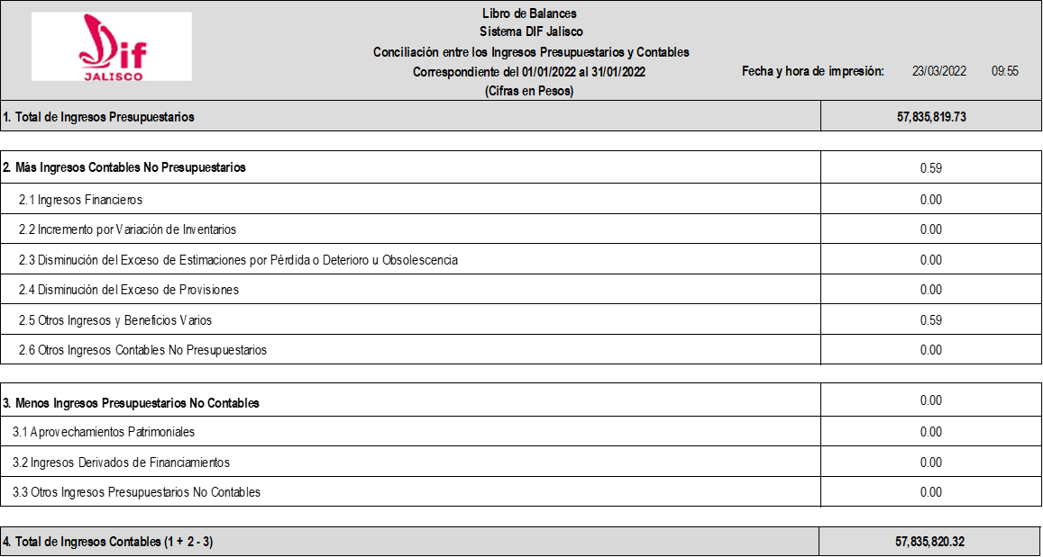

**Notas a los ingresos presupuestarios:**

El rubro de Otros Ingresos y Beneficios Varios se integra por el concepto de donativos en especie, con referencia en la cuenta contable 4.3.9.9.0.0011

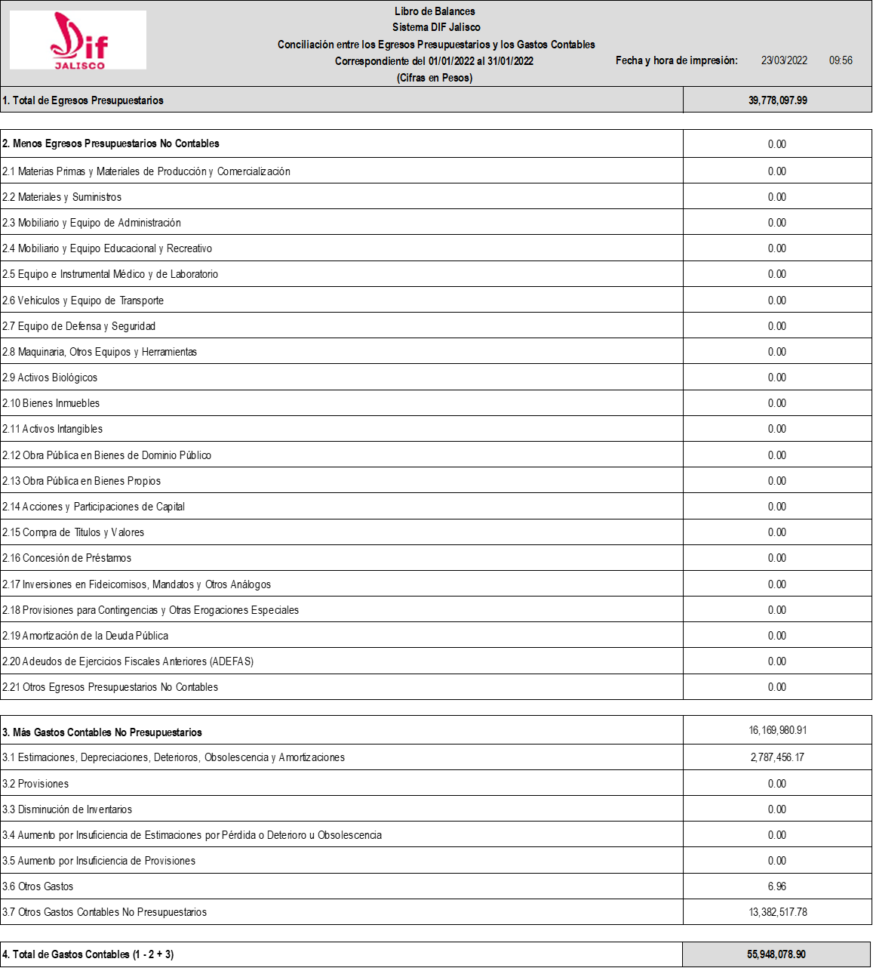

**Notas a los egresos presupuestarios:**

El rubro de Otros Gastos se integra por el concepto de ajuste de saldos en centavos a cargo de la institución, con referencia en la cuenta contable 5.5.9.9.0.0.0001

El rubro de Otros Gastos Contables No Presupuestarios se integra por salidas de almacén aplicadas en el presente ejercicio.

**b) NOTAS DE MEMORIA (CUENTAS DE ORDEN)**

**Cuentas de Orden Contables y Presupuestarias:**

**Contables:**

**Valores.**

Sin saldo en esta cuenta.

**Emisión de obligaciones.**

Sin saldo en esta cuenta.

**Avales y garantías.**

**Avales**

Sin saldo en esta cuenta.

**Garantías**

Se tienen fianzas y garantías recibidas por convenios o contratos de servicios con proveedores por un monto total de $201’523,147.80

**Juicios**

No se tiene creada la provisión o reserva para contingencias derivadas de demandas laborales. Sin embargo, se tiene cuantificado el monto global estimado al 31 Enero de 2022 el cual asciende a $27’388,097.27 respecto a los juicios pendientes de resolución a la fecha, por parte de la Junta de Conciliación y Arbitraje del Estado de Jalisco.

**Contratos para Inversión Mediante Proyectos para Prestación de Servicios (PPS) y Similares.**

Sin saldo en esta cuenta**.**

**Bienes bajo contrato de concesión.**

Bienes bajo contrato de concesión registra un saldo al 31 Enero de 2022 por $11.00 proveniente del contrato de Oracle Development Center México.

**Bienes concesionados o en comodato.**

Bienes bajo contrato de comodato registra un saldo al 31 Enero de 2022 por $111’337,731.70; según detalle:

|  |  |
| --- | --- |
| **Concepto** | **Saldo** |
| EDIFICIOS NO HABITACIONALES | $ 71’319,028.70 |
| CASA HABITACION O EDIFICIO HABITACIONAL | $ 40’018,683.00 |
| BIENES OTORGADOS Y RECIBIDOS EN COMODATO EQUIPO DE TRANSPORTE | $ 20.00 |
| **Total** | **$ 111´337,731.70** |

**Presupuestarias**

Se informa el avance que registran las cuentas de orden presupuestarias al 31 Enero del Ejercicio Fiscal 2022

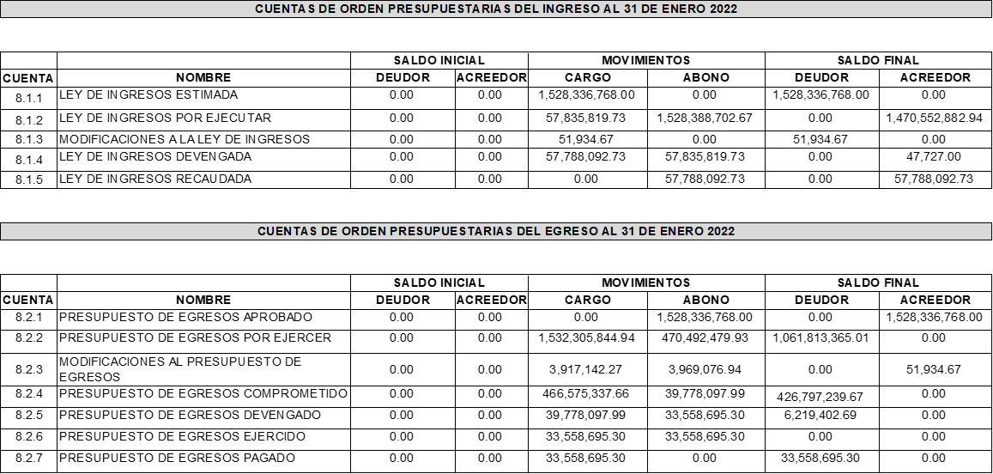

**c****) NOTAS DE GESTIÓN ADMINISTRATIVA**

**1. Introducción**

Los Estados Financieros del Sistema para el Desarrollo Integral de la Familia del Estado de Jalisco, son la base que el ente público utiliza para proporcionar la información financiera a los principales usuarios de la misma y a los ciudadanos. Revelando así, los aspectos económicos-financieros correspondientes al período del 01 de Enero al 31 Enero de 2022, informando que las operaciones contables fueron registradas con apego a las normas y criterios contables vigentes, así como, con base en los reglamentos emitidos por el CONAC y lo establecido por la Ley General de Contabilidad Gubernamental.

**2. Panorama Económico y Financiero**

El ente público recibió en el mes de Enero del 2022, recursos federales mediante los programas del Ramo 20 y Ramo 33, mismas que fueron transferidas por conducto de la Secretaría de la Hacienda Pública, transferencias estatales para cubrir los programas sociales con los municipios, comunidades y beneficiarios sociales previstos en la planeación institucional del Sistema DIF Jalisco.

**3. Autorización e Historia**

**a) Fecha de Creación del Ente**

El Sistema para el Desarrollo Integral de la Familia del Estado de Jalisco (DIF Jalisco), es un organismo público descentralizado con personalidad jurídica y patrimonio propio, encargado de la asistencia social pública y demás funciones que le asigna el Código de Asistencia Social vigente y las demás disposiciones legales aplicables.

Fue creado y constituido el día 10 de febrero de 1977 mediante decreto emitido por el C. Gobernador Constitucional Alberto Orozco Romero, registrado en el Tomo CCLII, Número 21, del registro de los Decretos autorizados por el Poder Ejecutivo del Estado de Jalisco.

El día 15 de enero de 1998 mediante el decreto Número 17002, registrado en el libro segundo, título primero del registro de los Decretos autorizados por el Poder Ejecutivo del Estado de Jalisco y publicado en el Diario Oficial del Estado, en la fecha antes enunciada, se establecen las disposiciones generales y demás capitulados que deberá observar el Sistema DIF, para la realización de sus funciones encomendadas.

Es una de las principales Instituciones de Asistencia Social en el Estado de Jalisco, y su objeto social entre otros, está, la de promover y prestar servicios de asistencia social, apoyar el desarrollo integral de la persona, de la familia y la comunidad; así como, promover acciones para la integración social de los sujetos de asistencia social en el Estado, supervisando los servicios de asistencia social, así como los que realizan personas e instituciones dedicadas a la asistencia social en beneficio de la comunidad.

Para el desempeño de sus funciones el Organismo recibe contribuciones Estatales y Federales.

**b) Principales cambios en su estructura**

En el presente mes no existen cambios en la estructura.

**4. Organización y Objeto Social**

1. **Objeto social**

Asistencia Social en el Estado de Jalisco promoviendo y prestando servicios de asistencia social a la comunidad en todo el estado.

1. **Principales actividades**

I. Promover y prestar servicios de asistencia social;

II. Apoyar el desarrollo integral de la persona, la familia y la comunidad, así como prevenir y atender la violencia intrafamiliar;

III. Promover acciones de apoyo educativo para la integración social y de capacitación para el trabajo a los sujetos de asistencia social en el Estado;

IV. Promover e impulsar el desarrollo físico y psíquico de niñas, niños y adolescentes, así como su adecuada integración a la sociedad;

V. Promover acciones para el bienestar de las personas adultas mayores, así como para la preparación e incorporación a esta etapa de la vida;

VI. Operar establecimientos en beneficio de los sujetos de la asistencia social;

VII. Llevar a cabo acciones en materia de discapacidad, en los términos de la legislación federal y estatal de la materia;

VIII. Realizar estudios e investigaciones en torno a la asistencia social;

IX. Promover la profesionalización de la prestación de servicios de asistencia social;

X. Cooperar con el Sistema Estatal de Información en materia de Asistencia Social y con el Registro Estatal de Asistencia Social;

XI. Promover y participar en programas de educación especial;

XII. Operar la Procuraduría de Protección de Niñas, Niños y Adolescentes, de conformidad a la legislación general y estatal de la materia;

XIII. Operar el Consejo Estatal para la Prevención y Atención de la Violencia Intrafamiliar;

XIV. Elaborar el programa e impartir los cursos prematrimoniales a que hace referencia el Código Civil del Estado de Jalisco. El Organismo Estatal deberá coordinarse con los organismos municipales para su impartición, de acuerdo a las necesidades;

XV. Promover la participación de las familias jaliscienses en el desarrollo de programas públicos relacionados con la vida familiar;

XVI. Realizar estudios e investigaciones sobre la familia; así como promover acciones a favor de su atención, defensa y protección;

XVII. Realizar acciones de apoyo para los migrantes en estado de vulnerabilidad que transitan por el territorio de la entidad, en coordinación con autoridades de los tres órdenes de gobierno;

XVIII. Requerir información a instituciones públicas y privadas sobre asuntos relacionados con niñas, niños y adolescentes, de acuerdo con la propuesta que les haga el Sistema Estatal de Protección; las instituciones están obligadas a entregar la información a la brevedad en los términos que la legislación general y estatal de los Derechos de Niñas, Niños y Adolescentes, este Código y su regulación establezcan;

XIX. Dictar las medidas cautelares y providencias precautorias para el caso de una urgencia;

XX. Aprobar recomendaciones y emitir protocolos y acuerdos de aplicación e instituciones públicas estatales y municipales, organismos e instituciones privadas, así como de observancia general en el Estado y sus municipios;

XXI. Mandar publicar en el periódico oficial "El Estado de Jalisco" los protocolos, acuerdos y recomendaciones que sean de aplicación general en el Estado y sus municipios.

La promoción y prestación de servicios asistenciales que realice cada municipio del Estado, se realizará a través del Organismo Municipal, que se encargará de:

1. Establecer y operar los programas de asistencia social conforme a los lineamientos que emita el Organismo Estatal;
2. Promover la colaboración de los distintos niveles del gobierno en la aportación de recursos para la operación de programas asistenciales;
3. Fortalecer los proyectos asistenciales mediante el fomento de la participación de las instituciones privadas de cada municipio, para ampliar la cobertura de los beneficios;
4. Fungir como delegado institucional de la Procuraduría de Protección de Niñas, Niños y Adolescentes, en el ámbito de su competencia, de conformidad a la legislación general y estatal aplicable; y

V. Los demás señalados en el Código de Asistencia Social.

En caso de desastres que causen daños a la población, el Organismo Estatal en el ámbito de su competencia, sin perjuicio de las acciones que en auxilio de los damnificados realicen otras dependencias y entidades de la administración pública, coordinará las tareas de asistencia social de los distintos sectores que actúen en beneficio de aquéllos durante la fase inmediata posterior a un desastre, sin menoscabo de que continúen recibiendo el apoyo de los programas institucionales.

La protección y restitución integral de los derechos de niñas, niños y adolescentes estará a cargo de la Procuraduría de Protección de Niñas, Niños y Adolescentes, órgano con autonomía técnica y operativa del Sistema Estatal DIF.

**c) Ejercicio Fiscal**

Mes de Enero del Ejercicio 2022

1. **Régimen jurídico**

El Sistema DIF Jalisco se rige por:

* Código de Asistencia Social.
* Ley de Desarrollo Protección Integral Social y Económica del Adulto Mayor
* Ley para la Atención y Desarrollo Integral de Personas con Discapacidad.
* Ley de Responsabilidades de los Servidores Públicos.
* Ley General de Contabilidad Gubernamental.
* Ley de Disciplina Financiera de las Entidades Federativas y los Municipios.
* Ley General de Transparencia y Acceso a la Información Pública.
* Ley de Fiscalización y Rendición de Cuentas de la Federación.
* Ley de Fiscalización Superior y Rendición de Cuentas del Estado de Jalisco y sus Municipios.
* Ley del Presupuesto, Contabilidad y Gasto Público del Estado de Jalisco.
* Plan Estatal de Desarrollo.
* Código Civil del Estado de Jalisco.
* Ley de los Derechos de las Niñas, los Niños y Adolescentes en el Estado de Jalisco.
* Ley de previsión y atención de la violencia intrafamiliar del Estado de Jalisco.
* Contrato Colectivo de Trabajo.
* Reglamento Interno.
* Reglamento de las Condiciones Generales de Trabajo.

1. **Consideraciones fiscales del ente:**

* Persona Moral con fines no lucrativos. Regulada por el Título III de la Ley del Impuesto Sobre la Renta.
* Presentar la declaración y pago provisional mensual de retenciones de Impuesto Sobre la Renta (ISR) por sueldos y salarios.
* Presentar la declaración y pago provisional mensual de Impuesto Sobre la Renta (ISR) por las retenciones realizadas por servicios profesionales.
* Presentar la declaración y pago provisional mensual de las retenciones de Impuesto Sobre la Renta (ISR) realizada por el pago de rentas de bienes inmuebles.
* Presentar la declaración y pago provisional mensual de Impuesto Sobre la Renta (ISR) por las retenciones realizadas a los trabajadores asimilados a salarios.
* En los pagos a terceros exigir que la documentación cumpla con los requisitos fiscales vigentes.
* Por lo que se refiere al Impuesto al Valor Agregado, de conformidad con el artículo 3 de la propia Ley, el ente se encuentra exento por lo que se refiere a su actividad principal, por lo que el IVA pagado en la compra de bienes y servicios forma parte del costo.
* CUOTAS AL IMSS, CUOTAS Y APORTACIONES AL INSTITUTO DE PENSIONES DEL ESTADO Y SEDAR; los trabajadores del Sistema DIF Jalisco, están registrados ante el Instituto Mexicano del Seguro Social, bajo LA Modalidad 38, el cual cubre solo el riesgo de trabajo, enfermedades y maternidad. Los conceptos de jubilación, invalidez, vejez y muerte son solventadas a través del Instituto de Pensiones del Estado de Jalisco, mediante aportaciones del trabajador y del organismo. También se otorga una prestación voluntaria y adicional por parte del ente público de un 2% como fondo de ahorro para el retiro de cada trabajador (Sistema Estatal de Ahorro para el Retiro “SEDAR”).

1. **Estructura organizacional básica**

La estructura organizacional vigente y autorizada para el ejercicio 2022 por la Junta de Gobierno, se anexa al final de las notas.

**g) Fideicomisos, mandatos y análogos de los cuales es fideicomitente o fideicomisario.**

**Sin saldo** (No Aplica).

**5. Bases de Preparación de los Estados Financieros**

Las bases utilizadas para la preparación y formulación de los Estados Financieros del SISTEMA DIF JALISCO, son las reglamentadas por el CONAC, así como, lo establecido en la Ley General de Contabilidad Gubernamental, con la finalidad de reflejar la posición financiera del ente público al 31 Enero de 2022, incluye información acumulativa en tres grandes rubros: el activo, el pasivo y patrimonio o hacienda pública y se formularon de acuerdo con el formato y criterio estándar para realizar el comparativo de la información en distintos períodos y de ser necesario con otros entes similares, para que sirva de apoyo en la toma de decisiones y de las funciones de fiscalización.

Los registros contables de las operaciones que afectan el ente público se genera de manera ordenada y debidamente clasificada para su correcta interpretación y entendimiento, revelando de forma concreta el ejercicio del presupuesto, el estado financiero y los resultados del SISTEMA DIF JALISCO para dar transparencia en las operaciones, la rendición de cuentas, facilitar la fiscalización y evaluación del desempeño de actividades.

**6. Políticas de Contabilidad Significativas**

Durante el ejercicio que se informa, las compras de activos con un costo menor a 70 UMA´s se registraron contablemente afectando el gasto, quedando dichos activos con control administrativo a través del Departamento de Activos Fijos.

**7. Posición en Moneda Extranjera y Protección por Riesgo Cambiario.**

**Sin saldo.**

**8. Reporte Analítico del Activo**

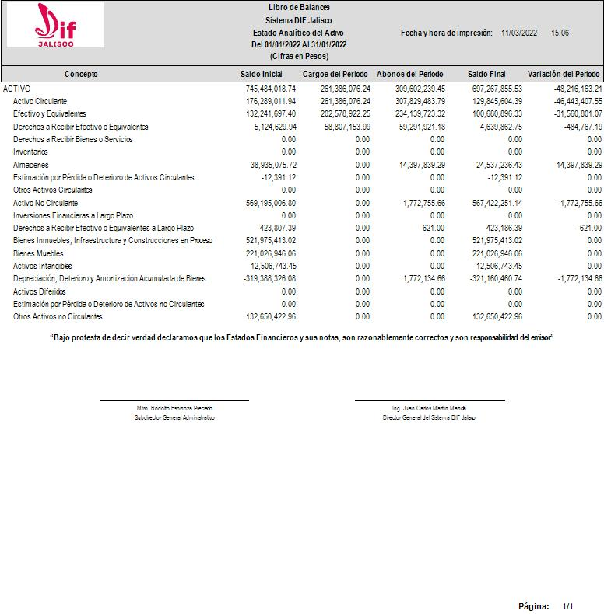

**9. Fideicomisos, Mandatos y Análogos.**

**No Aplica, rubro sin saldo.**

**10. Reporte de la Recaudación.**

Los ingresos por transferencia, asignaciones, subsidios ordinarios y extraordinarios y otras ayudas, corresponden a los recursos entregados por el Gobierno Federal y Gobierno Estatal, ambos ministrados a través de la Secretaría de la Hacienda Pública del Estado de Jalisco, y se registran como ingreso cuando se obtienen efectivamente.

Los ingresos propios se registran al momento de su devengo y se realiza registro al momento de la recaudación.

Análisis del comportamiento de la recaudación correspondiente al ente público o cualquier tipo de ingreso, de forma separada los ingresos locales de los federales.



**11. Información sobre la Deuda y el Reporte Analítico de la Deuda.**

En el Sistema DIF, no se tiene contrata deuda pública o algún tipo de empréstito.

Se anexa reporte del sistema contable.

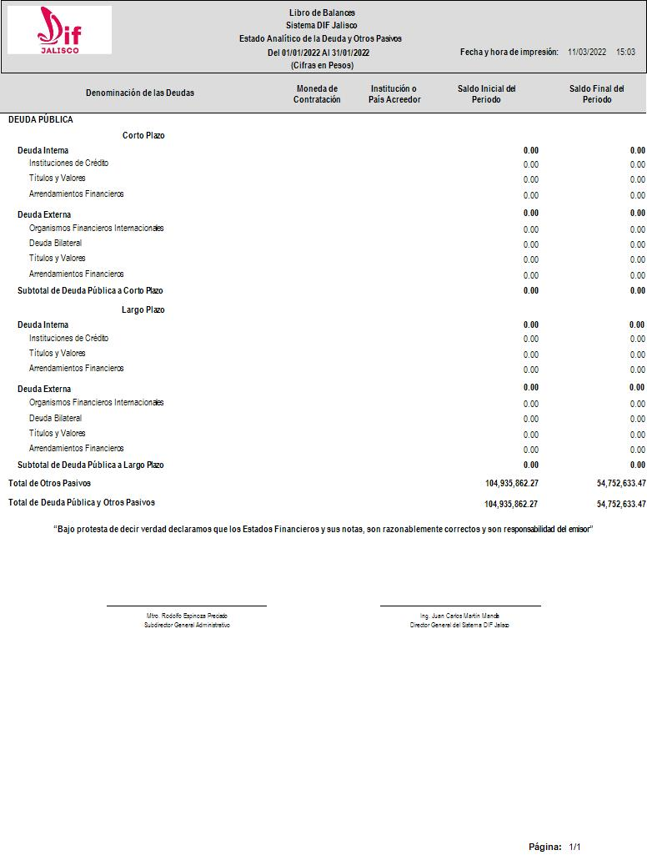

**12. Calificaciones otorgadas.**

Sin deuda crediticia, por lo que No Aplica algún tipo de calificación.

**13. Procesos de Mejora.**

1. **Principales Políticas de control interno**

En cumplimiento a las disposiciones normativas emitidas para la implementación del Sistema Nacional Anticorrupción y el Sistema Anticorrupción del estado de Jalisco y las Disposiciones Normativas emitidas por la Contraloría del estado de Jalisco, con fecha 07 de mayo de 2019, se celebró la Segunda Sesión Ordinaria de la Honorable Junta de Gobierno del Sistema DIF Jalisco, en donde se aprobó la estructura orgánica 2019-2024 consistente en la Plantilla de personal, Organigrama, Estatuto Orgánico y su correspondiente Adecuación Presupuestal. Con fecha 21 de mayo de 2019, se publicó en el Periódico Oficial “El estado de Jalisco” el Estatuto Orgánico del Sistema para el Desarrollo Integral de la Familia del estado de Jalisco, mediante el cual se reconoce la creación del Órgano Interno de Control y sus Jefaturas del Departamento de Investigaciones, de Responsabilidades y de Auditoría y Control Preventivo.

El Órgano Interno de Control depende jerárquicamente del Titular de la Contraloría del Estado y está adscrito administrativamente y presupuestalmente al Sistema DIF Jalisco; es evaluado por la Dirección General de Promoción y Seguimiento al Combate a la Corrupción y coordinado por las Direcciones Generales competentes de la Contraloría del Estado. Su propósito es promover, evaluar y fortalecer el buen funcionamiento del Control Interno, así como aplicar las leyes en materia de responsabilidades de los Servidores Públicos.

1. **Medidas de desempeño financiero, metas y alcance**

La administración de los recursos financieros conlleva un control presupuestal por lo que toma gran relevancia en la institución para el logro de las acciones dirigidas a la mejora de la Asistencia social la cual está orientada a prevenir, detectar y atender la vulnerabilidad y la exclusión social de las personas o familias marginadas del desarrollo social, buscando prácticas que lleven a garantizar la seguridad familiar, social, alimentaria y comunitaria de los Jaliscienses. Estas medidas son planeadas con base a las metas programadas para cada programa presupuestario, proyecto o estrategia lo que permite controlar el presupuesto basado en resultados.

**14. Información por Segmentos**

En el ejercicio 2022 los programas atendidos fueron dirigidos principalmente a la Seguridad Familiar, Seguridad Alimentaria y Seguridad Social.

**15. Eventos Posteriores al Cierre**

No se tienen eventos posteriores que afecten al cierre del mes de Enero Ejercicio 2022.

**16. Partes Relacionadas**

No existen partes relacionadas que pudieran ejercer influencia significativa sobre la toma de decisiones financieras y operativas.

**17. Responsabilidad Sobre la Presentación Razonable de la Información Contable**

***“Bajo protesta de decir verdad declaramos que los Estados Financieros y sus notas, son razonablemente correctos y son responsabilidad del emisor”***

|  |  |
| --- | --- |
| Mtro. Rodolfo Espinoza Preciado  Subdirector General Administrativo | Ing. Juan Carlos Martín Mancilla  Director General del Sistema DIF Jalisco |